**4. Elementos de control: se enumerarán cuáles son los elementos que estarán bajo gestión de la configuración y cómo se va a gestionar la configuración de cada uno de ellos. Es decir, se explicitará la primera tarea de identificación de los Configuration Items (CI) que definan la base line.**

- Los elementos de configuración (configuration ítems, CI) pueden ser productos finales o intermedios, productos entregables al cliente o productos internos. Por ello, es preciso controlar los elementos de configuración que definen la baseline para conocer en qué situación se encuentran y disponer de una versión de cada elemento para toda persona involucrada en el desarrollo del proyecto.

- Los elementos de configuración que se encuentran bajo gestión de la configuración son los siguientes:

* Código fuente.
* Casos de prueba, realizados con PHP Unit para ejecutar los tests del sistema en PHP.
* Código objeto y ejecutable.
* Datos del proyecto.
* Documentos técnicos.
* Entorno: es uno de los elementos que más recursos y control requiere. Dentro de éste, se distinguen tipos de entornos.
* Entorno de desarrollo: Aptana
* Entorno de integración: Jenkings
* Entorno de pre-producción: Bitnami
* Entorno de producción: Servidor Apache

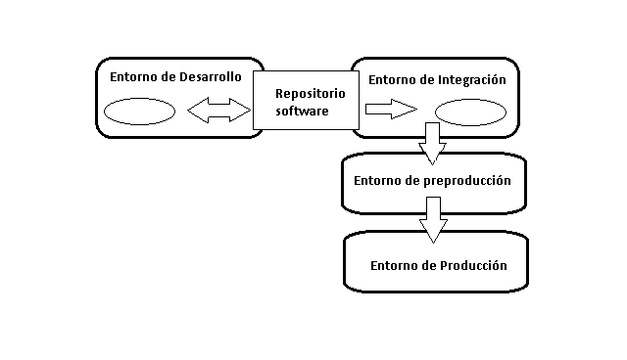

*\*Se debe de indicar que el número de entornos depende de las diferentes organizaciones. Incluso dentro de una misma organización, los entornos pueden variar dependiendo del proyecto que se trate.*

- Para gestionar la configuración de cada uno de los elementos mencionados anteriormente hay que definir directrices y procedimientos para:

* Gestión de licencias.
* Gestión de cambios.
* Gestión de versiones.
* Control de accesos.
* Control de construcciones.
* Despliegue.
* Instalación.
* Gestión de la integridad de configuraciones de línea base.